JRE: JVM + 类库

JDK: JRE + Tool

DOS命令行，常见命令

dir : 列出当前目录下的文件以及文件夹

md：创建目录

rd： 删除目录（remove directory）

cd： 进入指定目录

cd,,：退回到上一级目录

cd\ ：退回到根目录

del： 删除文件

exit： 退出dos命令行

也可输入help查看所有的dos命令

Set 命令可以查看所有坏境变量

2.1关键字

关键字定义和特点

定义：被java语言赋予了特殊含义的单词

特点：关键字所有字母都是小写

用于定义数据类型的关键字

class interface byte short int

long float double char boolean

void

用于定义数据类型值的关键字

true false null

用于定义流程图控制的关键字

if else switch case default

while do for break continue

return

用于定义访问权限修饰符的关键字

private protected public

用于定义类、函数、变量修饰符的关键字

abstract final static synchronized

用于定义建立实例以及引用实例，判断实例的关键字

new this super instanced

用于异常处理的关键字

try catch finally throw throws

用于包的关键字

package import

用于其他修饰符关键字

native strictfp transient assert

2.2标识符

定义合法标识符规则

1. 数字不可以开头
2. 不可以使用关键字

Java中严格区分大小写

注意：为提高阅读性，要尽量有意义

2.3注释

用于注解说明解释程序的文字就是注释

提高代码的阅读性

Java中的注释格式

单行注释 //注释文字

多行注释 /*注释文字*/

文档注释 /**注释文字*/可通过javadoc提取

示例

/*

需求：**********

思路：**********

步骤：（可以不写）

*/

2.4常量与变量

常量表示不能改变的数值

Java中常量的分类

1. 整数常量，所有整数
2. 小数常量，所有小数
3. 布尔（boolean）型常量，只有两个数值：true false
4. 字符常量，将一个数字字母或者符号用单引号标识
5. 字符串常量，将一个或者多个字符用双引号标识
6. Null常量，只有一个数值null

对于整数，有四种表达形式

二进制 1 byte = 8 bit

八进制

十进制 十六进制

变量的概念

·· 内存的一个存储区域

该区域有自己的名称（变量名）和类型（数据类型）

该区域的数据可以在同一类型范围内不断变化

定义变量的格式·

数据类型 变量名 = 初始化值；

数据类型

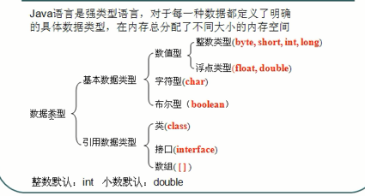

byte 一个字节，占一个八比特位 short 两个字节

int 四个字节 long 八个字节（定义时要加l标识）

float 单精度（4个字节表示，默认为双精度，定义时需要加f标识）

double 双精度（8个字节）

char 两个字节

强制类型转换举例（慎用，易丢失精度）

byte b = 4；

b = （byte）（b + 4）//强制类型转换

面试点

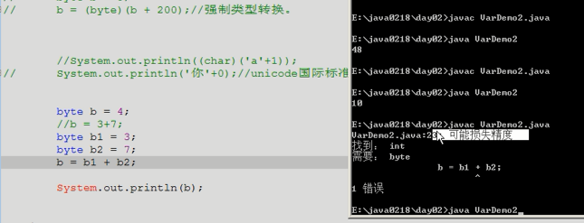

原因：//所有整数为int类型 ，b1 和 b2 是变量无法判断是否在byte范围内

* 1. 运算符

算术运算符： + - * / %（取余，模运算） （与字符串相加都会变成字符串）

++ -- （自增自减）

内存中a++赋值和++a赋值

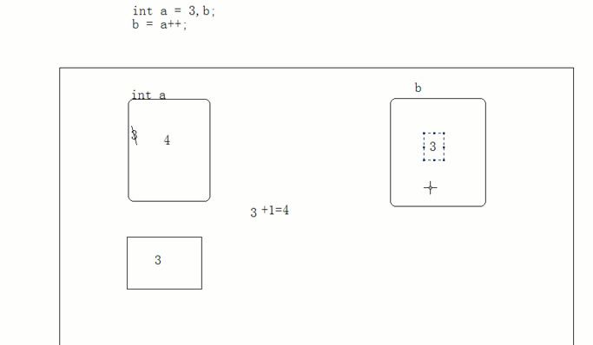

例子

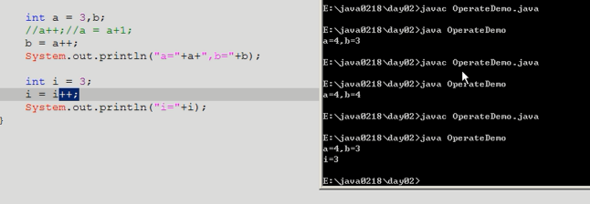

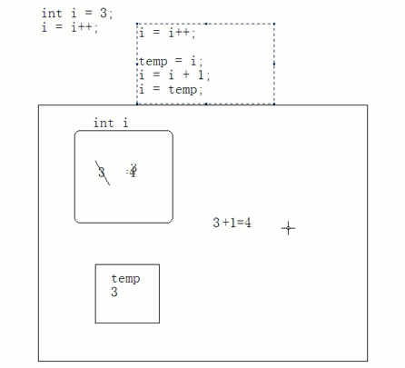

**赋值运算符**

**= += -= *= /= %=**

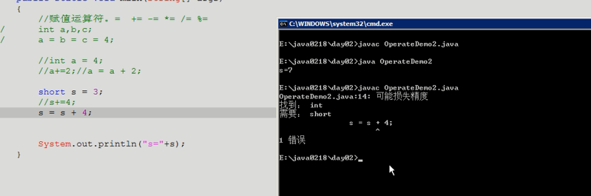

含自动转换过程，只含一次运算

比较运算符 > < >= <= ==

逻辑运算符 & | ！ && ||